2006~2007学年第二学期高等数学期终试题（A）卷
班级 学号 姓名
题号 | 一 | 二 | 三 |  |  | 四 | 五 | 六 |  | 七 | 总分
题号 | 一 | 二 | 1 | 2 | 3 | 四 | 五 | 1 | 2 | 七 | 总分
得分

- 选择题（每小题4分，满分28分）
1、设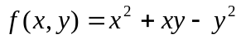的驻点为,则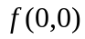是的 （ ）
(A)极大值; (B) 极小值; (C) 非极值; (D) 不能确定.
２、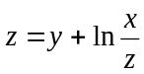在点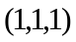处的法线方程为（ ）
（A）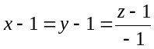 （B）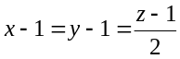 （C）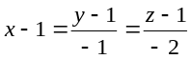 （D）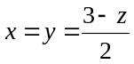。
3、微分方程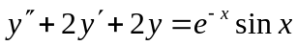 的特解应具有形式 （ ）
(A)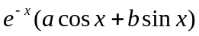 (B) 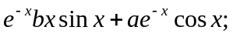
(C) 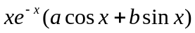 (D) 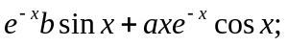
4、 设L是从A(1,0)到B(-1,2)的直线段，则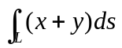＝ （ ）
(A) 2 (B) (C) 2 (D) 0
5、下列说法不正确的是 （ ）
（A）若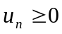，且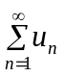收敛，则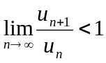. （B）若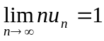，则必发散.
（C）若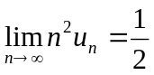，则必收敛. （D）若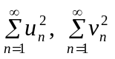都收敛，则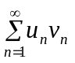必绝对收敛.
6、设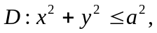若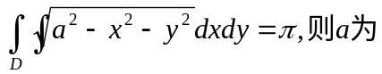 （ ）
（A）. 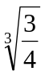 （B）. 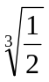 （C）. 1 （D）. 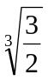
7、已知曲线过原点，且在原点处的法线垂直于直线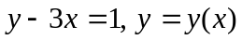是微分方程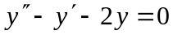的解，则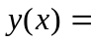（ ）
（A）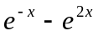 （B）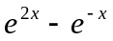 （C）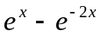 （D）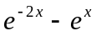
二、填空题（每小题4分，满分20分）
- 微分方程 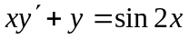 的通解是 .
2、设L是圆周：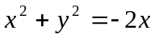的正向，则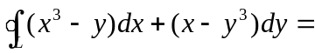
3、交换积分次序 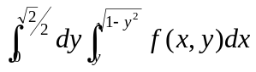=
4、设幂级数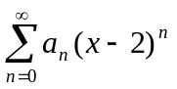在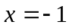处发散，在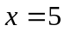处收敛，则该幂级数的收敛半径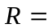
5、微分方程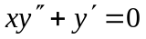的通解为
三、计算下列积分（每小题6分，共18分）
1．计算二重积分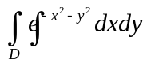，其中是由中心在原点、半径为的圆周所围成的闭区域。

2．计算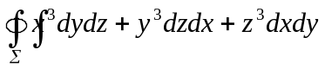，其中为球面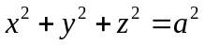的外侧。（其中）

3．求微分方程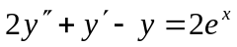的通解。

四、（本题满分8分）
已知某曲线经过点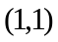，它的切线在纵轴上的截距等于切点的横坐标，求它的方程。

五、（本题满分7分）
计算曲线积分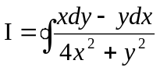，其中L是以点（1，0）为中心，R为半径的圆周（R>1），取逆时针方向。

六、（本题满分14分）
1．求幂级数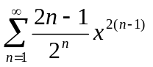的收敛区间以及和函数S(x).

2．将函数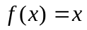在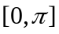上展开成余弦级数。

七、（本题满分5分）
设函数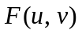有二阶连续偏导数，证明由方程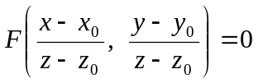所确定的函数满足下列方程：
 

